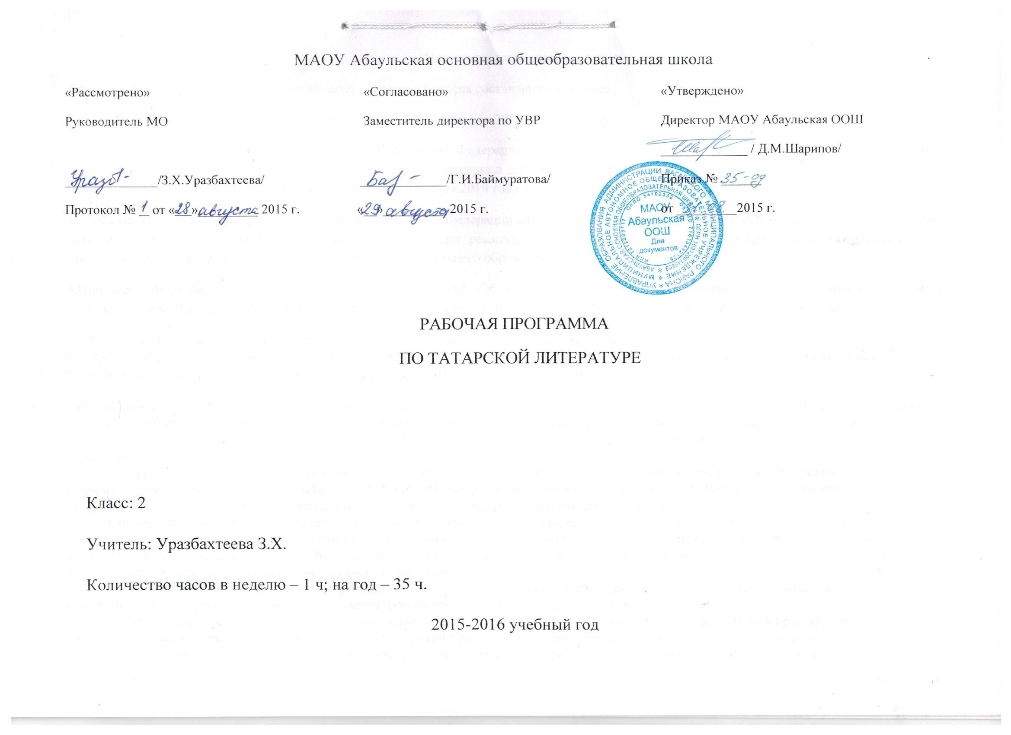

Пояснительная записка
Данная рабочая программа по татарской литературе для 2 класса составлена на основе:
1. Закона «Об образовании в Российской Федерации» от 29 декабря 2012 года № 273-ФЗ;
2. Приказа Министерства образования и науки Российской Федерации от 6 октября 2009 года № 373, зарегистрированный Минюстом России 22 декабря 2009 года № 15785 «Об утверждении и введении в действие федерального государственного образовательного стандарта начального общего образования» (с изменениями от 26 ноября 2010 года, от 22 сентября 2011 года, от 18 декабря 2012 года);
3. Приказа Министерства образования и науки Российской Федерации от 31марта 2014г. № 253 г.Москва «Об утверждении федерального перечня учебников, рекомендуемых к использованию при реализации имеющих государственную аккредитацию образовательных программ начального общего, основного общего, среднего общего образования» ;
4.Приказом Минобразования России от 09.03.2004 г. № 1312 «Об утверждении федерального базисного учебного плана и примерных учебных планов для общеобразовательных учреждений Российской Федерации, реализующих программы общего образования»;
5. Авторской программы по татарской литературе для 2 класса. (С.Г.Вагыйзов. Казань, “Мәгариф” , 2009)
6. Учебного плана МАОУ Абаульская ООШ, утвержденного директором МАОУ Абаульской ООШ приказом № 32/1–од от 28 мая 2015г.
7. Положения о рабочей программе МАОУ Абаульская ООШ от 26.05.2014г. №25/1 од
Рабочая программа по предмету «Татарская литература» 2 класс создана на основе федерального компонента государственного стандарта начального общего образования. Она разработана в целях конкретизации содержания образовательного стандарта с учетом межпредметных и внутрипредметных связей, логики учебного процесса и возрастных особенностей младших школьников.
Общая характеристика учебного предмета
Татарская литература – один из основных предметов в системе подготовки младшего школьника. Наряду с татарским языком он формирует функциональную грамотность, способствует общему развитию и воспитанию ребенка. Успешность изучения начального курса татарская литературы обеспечивает результативность обучения по другим предметам начальной школы.
Специфика начального курса литературного чтения заключается в его тесной интеграции с татарским языком. Эти два предмета представляют собой единый филологический курс, в котором обучение чтению сочетается с первоначальным литературным образованием и изучением родного языка. Собственно обучение чтению предполагает работу по совершенствованию навыка чтения, развитию восприятия литературного текста, формированию читательской самостоятельности.
Рабочая программа предполагает такое содержание учебных книг, их структуру и методику обучения, которые строятся на основе ведущих принципов: художественно-эстетического, литературоведческого и коммуникативно-речевого.
Художественно-эстетический принцип определяет стратегию отбора произведений для чтения и поэтому в круг чтения младших школьников вошли художественные тексты. Внимание детей привлекается к тому, что перед ними непросто познавательные интересные тексты, а именно произведения словесного искусства, которые раскрывают перед читателем богатство окружающего мира и человеческих отношений, рождают чувство гармонии, красоты, учат понимать прекрасное в жизни, формируют в ребенке собственное отношение к действительности.
Литературоведческий принцип с учетом особенностей начального этапа обучения реализуется при анализе литературного произведения, выдвигая на первый план художественный образ. Слово становится объектом внимания читателя и осмысливается им как средство создания словесно-художественного образа, через который автор выражает свои мысли, чувства, идеи.
Коммуникативно-речевой принцип нацелен на развитие речевой культуры обучающихся, на формирование и развитие у младших школьников речевых навыков, главным из которых является навык чтения. Задача урока литературного чтения заключается в интенсивном развитии навыка чтения как вида речевой деятельности: от громкоречевой формы чтения до чтения про себя, осуществляемого как умственное действие, протекающее во внутреннем плане.
Цели обучения
Изучение литературного чтения в образовательных учреждениях направлено на достижение следующих целей:
• развитие художественно-творческих и познавательных способностей, эмоциональной отзывчивости при чтении художественных произведений, формирование эстетического отношения к искусству слова; совершенствование всех видов речевой деятельности, умений вести диалог, выразительно читать и рассказывать, импровизировать;
• овладение осознанным, правильным, беглым и выразительным чтением как базовым умением в системе образования младших школьников; формирование читательского кругозора и приобретение опыта самостоятельной читательской деятельности;
• воспитание эстетического отношения к искусству слова, интереса к чтению и книге, потребности в общении с миром художественной литературы; обогащение нравственного опыта младших школьников, формирование представлений о добре и зле, справедливости и честности, развитие нравственных чувств, уважения к культуре народов многонациональной России и других стран.
Основные задачи:
развивать у детей способность полноценно воспринимать художественное произведение, сопереживать героям, эмоционально откликаться на прочитанное; учить детей чувствовать и понимать образный язык художественного произведения, выразительные средства, создающие художественный образ, развивать образное мышление учащихся; формировать умение воссоздавать художественные образы литературного произведения, развивать творческое и воссоздающее воображение учащихся, ассоциативное мышление; развивать поэтический слух детей, накапливать эстетический опыт слушания произведений изящной словесности, воспитывать художественный вкус;
формировать потребность в постоянном чтении книг, развивать интерес к литературному творчеству, творчеству писателей, создателей произведений словесного искусства; обогащать чувственный опыт ребенка, его реальные представления об окружающем мире и природе;
формировать эстетическое отношение ребенка к жизни, приобщая его к классике художественной литературы;
обеспечивать достаточно глубокое понимание содержания произведений различного уровня сложности; расширять кругозор детей через чтение книг различных жанров, разнообразных по содержанию и тематике, обогащать нравственно-эстетический и познавательный опыт ребенка; обеспечивать развитие речи школьников и активно формировать навыки чтения и речевые умения; работать с различными типами текстов;
создавать условия для формирования потребности в самостоятельном чтении художественных произведений.
Актуализация обучения младших школьников:
Углублять читательский опыт детей.
Создание условий для формирования потребности в самостоятельном чтении художественных произведений, формировать «Читательскую самостоятельность».
Место учебного предмета в учебном плане
В соответствии с учебным планом МАОУ «Абаульская школа» учебный предмет «Татарская литература» изучается в 2 классе по 1ч. в неделю. Общий объём учебного времени составляет 34 часа.
Результаты обучения
В конце 2 класса обучающиеся должны знать:
• наизусть не менее 10 стихотворений классиков отечественной и зарубежной литературы;
• названия, темы и сюжеты 2 – 3 произведений больших фольклорных жанров, а также литературных произведений классических писателей;
• не менее 6 – 7 народных сказок (уметь их пересказать), знать более 10 пословиц, 2 – 3 крылатых выражения (усвоить их смысл и уметь сказать, в какой жизненной ситуации можно, кстати, употребить их).
Обучающиеся должны уметь:
• осознанно, бегло, правильно и выразительно читать целыми словами при темпе громкого чтения не менее 90 слов в минуту;
• понимать содержание текста и подтекст более сложных по художественному и смысловому уровню произведений, выявлять отношение автора к тому, о чем ведется речь, и осознавать собственное отношение к тому, что и как написано;
• передавать содержание прочитанного в виде краткого, полного, выборочного, творческого пересказа; придумывать начало повествования или его возможное продолжение или завершение;
• использовать в речи средства интонационной выразительности (логическое ударение, сила и эмоциональная окраска голоса, темпоритм, логические и психологические паузы);
• составлять план к прочитанному;
• делать подробную характеристику персонажей и их взаимоотношений, ссылаясь на текст;
• определять тему и главную мысль произведения;
• озаглавливать иллюстрации и тексты;
• вводить в пересказы – повествования элементы описания, рассуждения и цитирования;
• выделять в тексте слова автора, действующих лиц, пейзажные и бытовые описания;
• полноценно слушать; осознанно и полно воспринимать содержание читаемого учителем или одноклассником произведения, устного ответа товарища, т. е. быстро схватывать о чем идет речь в его ответе, с чего он начал отвечать, чем продолжил ответ, какими фактами и другими доказательствами оперирует, как и чем завершил свой ответ;
• ставить вопросы к прочитанному;
• самостоятельно делать подборку книг на заданную учителем тему;
• оценивать выполнение любой проделанной работы, учебного задания.
Учебно-методическое обеспечение программы:

1 Программа по татарскому языку и литературе для общеобразовательной школы с русским языком обучения 1 – 11 классы ( для учащихся – татар)“ (К.С.Фатхуллова, Казань. 2014)

2. Учебник по татарской литературе для 2 класса. (С.Г.Вагыйзов. Казань, “Мәгариф” , 2009)

Календарно –тематическое планирование

те  мы | Тема урока | Кол-во часов | Типы уроков | Виды деятельности учащихся | Вид  контроля | Дата
 |  |  |  |  |  | план | факт
1. | Дардеманд “Дети ,пойдёмте в школу” | 1 | Комбинированный | Работа с книгой: тип книги, исходные данные (автор, заглавие, подзаголовок), оглавление, аннотация для самостоятельного выбора и чтения книг | Фронталь  ный опрос
2. | Г.Баширов “ Татарстан” | 1 | Изучение и первичное закрепление знаний | Постановка вопросов по прочитанному, ответы на них. Понимание основного содержания услышанного произведения. Эмоциональный отклик на него | Выразитель  ное чтение
3. | Г.Галиев “Наша деревня” | 1 | Изучение и первичное закрепление знаний | Различие жанров устного народного творчества. Герои произведения, их переживания. Умение ставить вопросы по прочитанному, отвечать на них | Выразитель  ное чтение
4. | Г.Галиев “С чего начинается Родина”. | 1 | Изучение и первичное закрепление знаний | Постановка вопросов по содержанию прочитанного текста и ответы на них. Построение монологического высказывания; краткий, полный, выборочный пересказ прочитанного | Фронталь  ный опрос
5. | Г.Тукай “Осень” | 1 | Закрепление знаний | Чтение вслух доступного текста целыми словами. Осмысление цели чтения. Основные темы детского чтения: родина, природа, труд, добро и зло, взаимоотношения людей, приключения | Выразитель  ное чтение
6. | К. Тахау «Осенний лес» | 1 | Обобщение и систематизация знаний | Чтение вслух доступного текста целыми словами. Осмысление цели чтения. Понимание содержания литературного произведения: тема, главная мысль, события и их последовательность | Фронталь  ный опрос
7. | М.Джалил «Колыбельная песня» | 1 | Изучение и первичное закрепление знаний | Построение небольшого монологического высказывания. Различие жанров произведений | Выразитель  ное чтение
8. | Р.Мингалим “ Друзья” | 1 | Закрепление знаний | Построение небольшого монологического высказывания. Различие жанров произведений
9. | Р.Ишморатова “Новые сани” | 1 | Обобщение и систематизация знаний | Произведения выдающихся представителей русской литературы | Фронталь  ный опрос
10. | А.Бикчантаева  « Доброе слово». | 1 | Изучение и первичное закрепление знаний | Чтение вслух доступного текста целыми словами. Осмысление цели чтения. Осмысление темы детского чтения: родина, природа, труд, добро и зло, взаимоотношения людей, приключения | Индивидуальный опрос
11. | А.Шамов “Хлеб” | 1 | Изучение и первичное закрепление знаний | Чтение вслух доступного текста целыми словами. Осмысление цели чтения. Основные цели детского чтения: родина, природа, труд, добро и зло, взаимоотношения людей, приключения | Пересказ содержания
12. | М.Гафури «Работа детей»» | 1 | Закрепление знаний | Произведения выдающихся представителей татарской литературы. Понимание содержания литературного произведения: тема, главная мысль, события и их последовательность | Выразитель  ное чтение
13. | Е.Пермяк « Зачем нужны руки» | 1 | Изучение и первичное закрепление знаний | Роль волшебных предметов в волшебной сказке. Понимание содержания литературного произведения: тема, главная мысль, со- бытия, их последовательность | Пересказ содержания
14. | Дардеманд “Клад” | 1 | Изучение и первичное закрепление знаний | Вопросы по содержанию про- читанного текста и ответы на них. Чтение вслух с соблюдением ударения, основных норм литературного произношения | Пересказ содержания
15. | Г.Баширов “ На санках” | 1 | Изучение и первичное закрепление знаний | Произведения выдающихся представителей татарской литературы. Участие в диалоге о прочитанном произведении | Пересказ содержания
16. | Б.Рахмат “Пришла зима” | 1 | Обобщение и систематизация знаний | Восприятие и понимание эмоционально-нравственных переживаний героя. Чтение вслух с соблюдением ударения, основных норм литературного произношения. Понимание содержания литературного произведения: тема, события, последовательность. Иллюстрация в книге и ее роль в пони мании произведения. | Пересказ содержания
17. | К.Тахау “ Помогите птицам” | 1 | Закрепление знаний | Чтение вслух доступного текста целыми словами. Осмысление цели чтения. Сравнительный анализ литературного и художественного произведений, которые имеют одинаковое название | Выразитель  ное чтение
18. | К.Ушинский “Зима рассердилась” | 1 | Обобщение и систематизация знаний | Понимание основного содержания услышанного произведения. Эмоциональный отклик на него
19. | Э.Баян “Не ради спасибо” | 1 | Обобщение и систематизация знаний | Высказывание оценочных суждений. Понимание содержания литературного произведения: тема, главная мысль, события, их последовательность | Выразитель  ное чтение
20. | Г.Тукай “Птичка” | 1 | Обобщение и систематизация знаний | Чтение вслух доступного текста целыми словами. Осмысление цели чтения. Особенности волшебного помощника и представление волшебного мира в сказке А. С. Пушкина «Сказка о рыбаке и рыбке». Сравнительный анализ народной и авторской сказок. Герои произведения. Восприятие и понимание их переживаний | Выразитель  ное чтение
21. | Р.Рахматуллин “Были бы только крылья” | 1 | Изучение и первичное закрепление знаний | Вопросы по содержанию про- читанного текста и ответы на них. Построение монологического высказывания; краткий, полный, выборочный пересказ прочитанного; понимание содержания литературного произведения | Выразитель  ное чтение
22. | Р.Миннуллин “Мама” | 1 | Изучение и первичное закрепление знаний | Произведения зарубежной литературы. Участие в диалоге при обсуждении прослушанного произведения | Пересказ
23. | С.Рахматуллин  “ Моя бабушка” | 1 | Закрепление знаний | Произведения выдающихся представителей татарской литературы. Участие в диалоге о прочитанном произведении | Выучить наизусть
24. | Й.Шарапова “Волшебная улыбка” | 1 | Обобщение и систематизация знаний | Понимание содержания литературного произведения. Участие в диалоге о прочитанном произведении. Правильное выразительное чтение | Выразитель  ное чтение
25. | А.Бикчантаева “Март” | 1 | Обобщение и систематизация знаний | Произведения выдающихся представителей татарской литературы. Участие в диалоге о прочитанном произведении | Выучить наизусть
26. | Б.Рахмат ”Идёт весна” | 1 | Изучение и первичное закрепление знаний | Иллюстрация в книге и ее роль в понимании произведения. Эмоционально-нравственные переживания героев и автора произведения | Выучить наизусть
27. | Г.Хасанов “Первая гроза” | 1 | Изучение и первичное закрепление знаний | Чтение вслух доступного текста целыми словами. Осмысление цели чтения. Основные цели детского чтения: родина, природа, труд, добро и зло, взаимоотношения людей, приключения | Мини-сочинение
28. | КД.Ушинский “Четыре желания” | 1 | Изучение и первичное закрепление знаний | Различие жанров устного народного творчества. Герои произведения, их переживания. Умение ставить вопросы по прочитанному, отвечать на них | Выразитель  ное чтение
29. | М.Джалиль  “ Маленькие друзья” | 1 | Изучение и первичное закрепление знаний | Различие жанров устного народного творчества. Герои произведения, их переживания. Умение ставить вопросы по прочитанному, отвечать на них | Выучить наизусть
30. | Сказка “Четыре друга” | 1 | Закрепление знаний | Сходство и различие авторской и народной сказки | Пересказ
31. | Татарская народная сказка.  “Девочка Зухра” | 1 | Обобщение и систематизация знаний | Чтение вслух доступного текста целыми словами. Осмысление цели чтения | Творческие задания
32. | М.Гафури “Девочка с поля” | 1 | Обобщение и систематизация знаний | Пересказ текста. Деление текста на смысловые части. Герои произведения. Понимание содержания литературного произведения: тема, события, последовательность. Ответы на вопросы по содержанию прочитанного | Пересказ
33. | Г.Ибрахимов  “С учёбы” | 1 | Обобщение и систематизация знаний
34. | М Джалиль “Садовод” | 1

